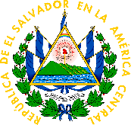
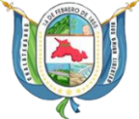
Actividad: “Proyecto cerca de tu Comunidad” con limpieza general, poda de árboles, e instalación del portón del cementerio, Plan Bacheo en el redondel interno, y reparación de juegos infantiles.
Ubicación: Cementerio General, Reubicación II, redondel Reubicación II.
Fecha: 1 de octubre de 2019.
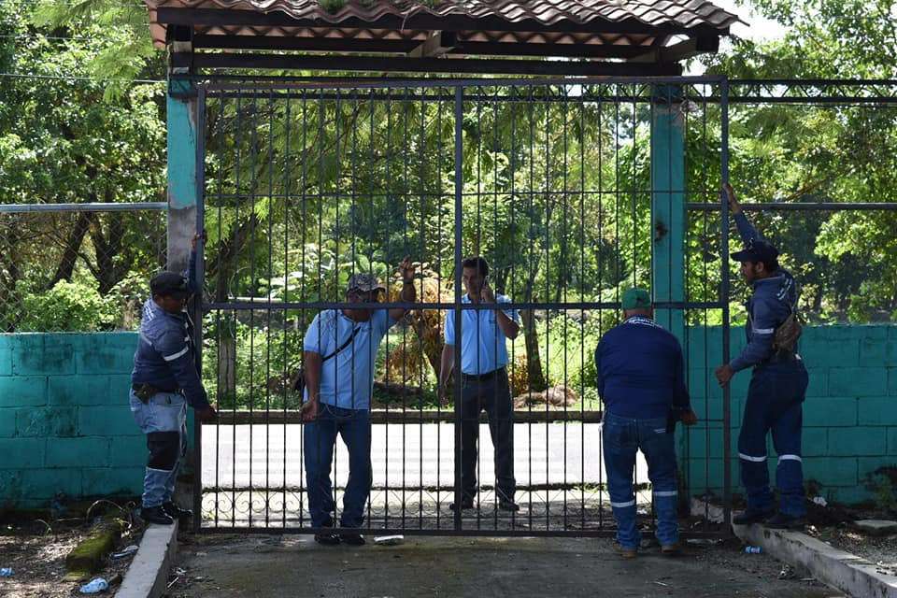
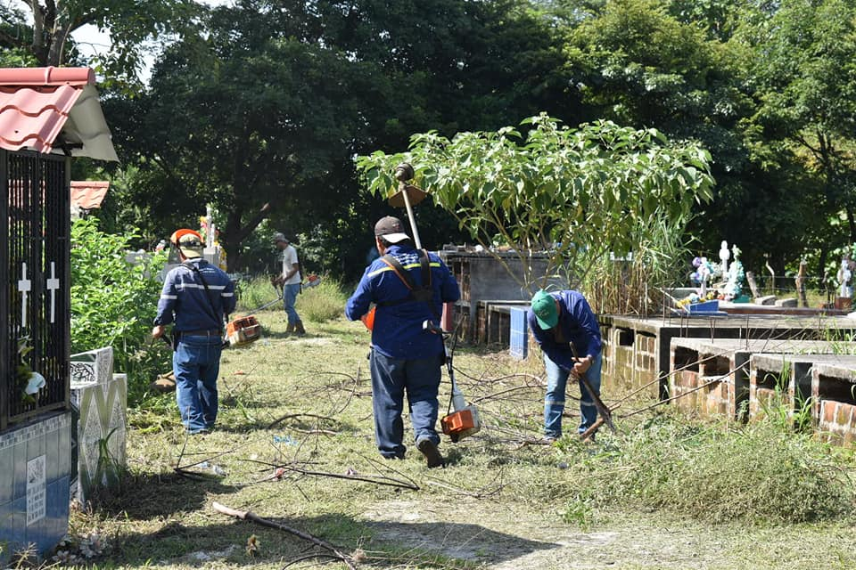
Hora: 8:00am

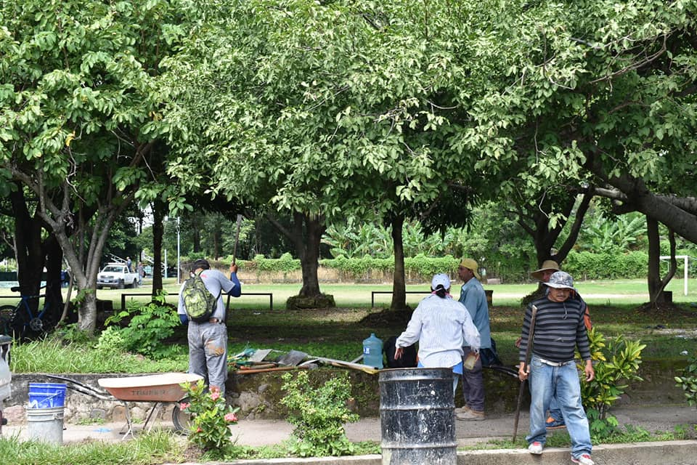
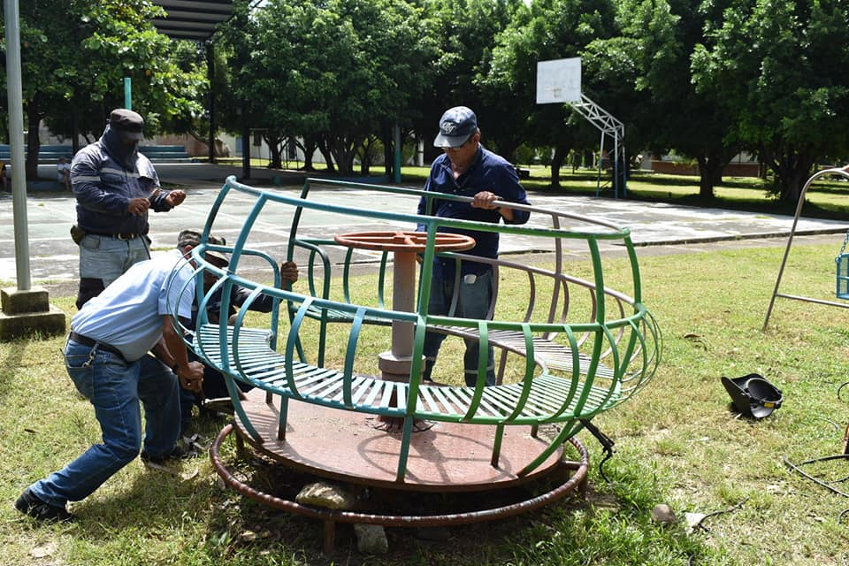

Actividad: Reunión con la ADESCO de Tepeyac, con el objetivo de brindar todo el apoyo para las fiestas patronales de dicha Comunidad en honor a la Virgen de Guadalupe, fiestas que están próximas a celebrarse.
Fecha: 5 de octubre de 2019.
Hora: 4:00pm
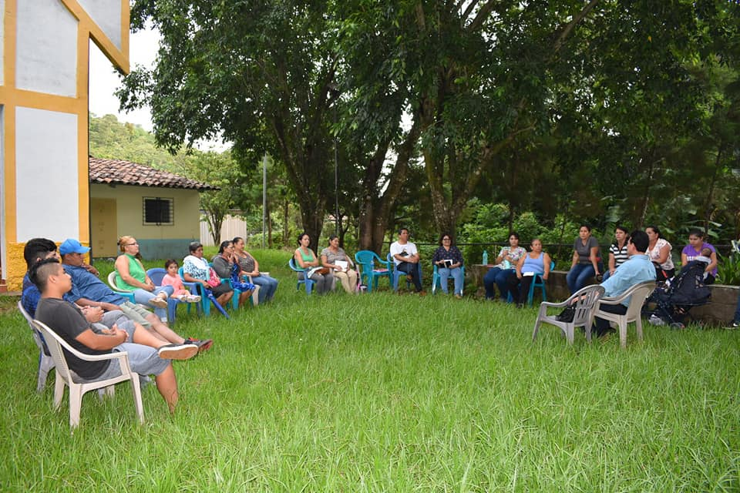

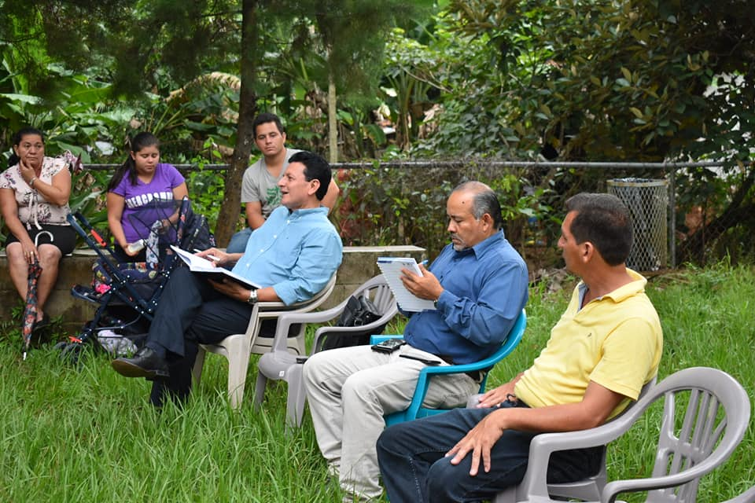

Actividad: “Visita del Embajador de Francia Francois Bonet acompañado de su esposa Raquel Montes.
Recorrido por diferentes parcelas de nuestro Municipio con el objetivo de apoyar la restauración de la zona, con tres grandes componentes importantes: La Ganadería, Sistema Agroforestal y protección del bosque.
Fecha: 9 de octubre de 2019.
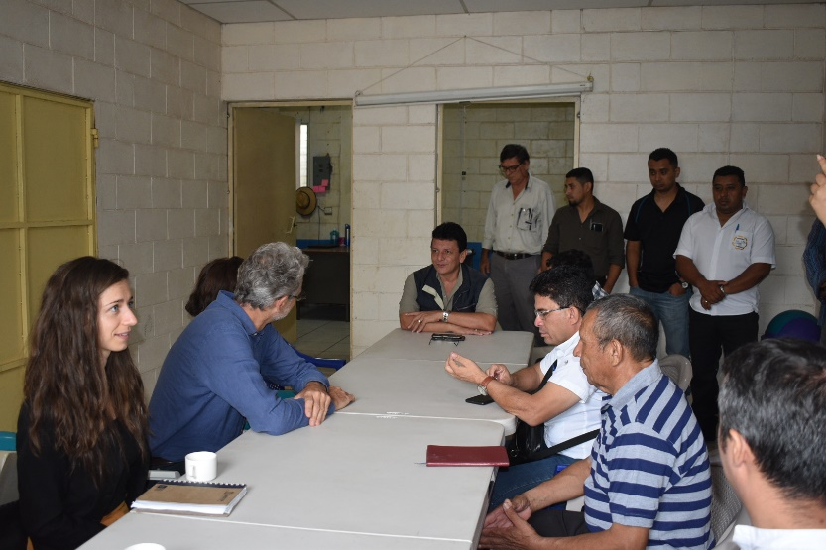
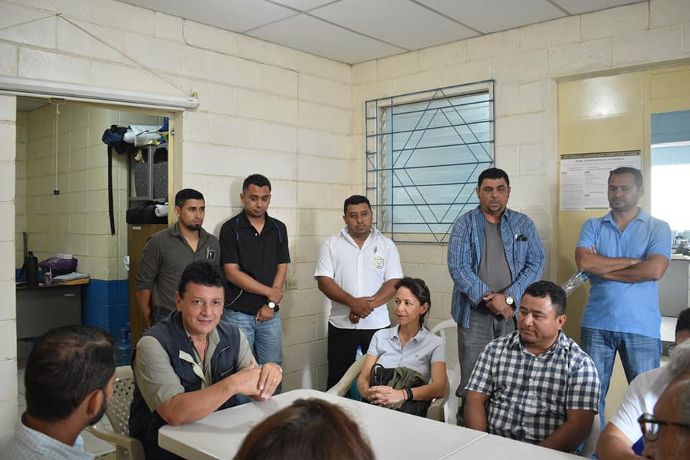

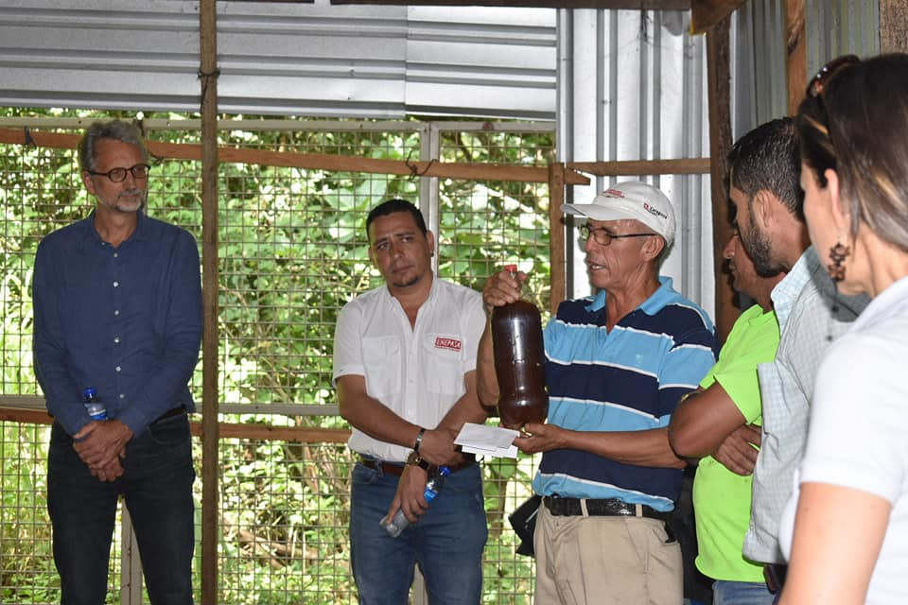
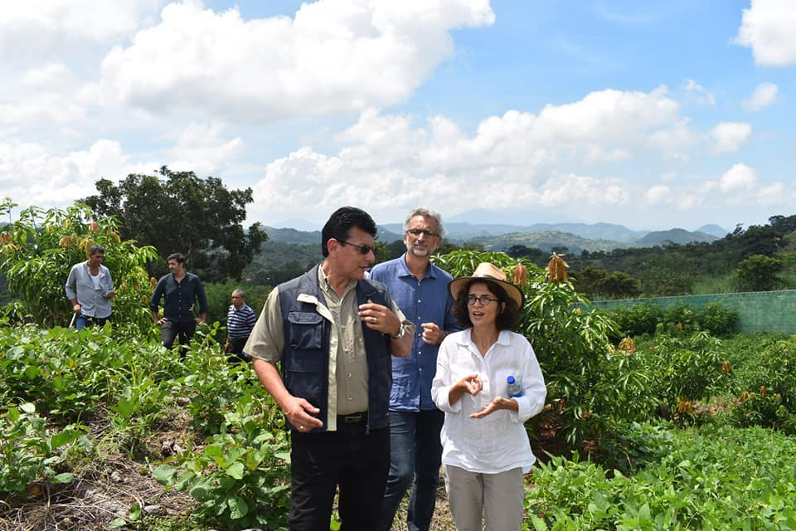

Actividad: Reunión con la directora de la Región Central de Salud Roxana de Santos, la Doctora Ana del Tránsito Menéndez directora del Hospital Nacional Dr. Luis Edmundo Vásquez; y miembros del SIBASI de Chalatenango, para abordar diferentes temas de importancia, y de esta manera trabajar en conjunto para el beneficio de nuestro municipio.
Ubicación: Salón de Reuniones de la Municipalidad.
Fecha: 17 de octubre de 2019.
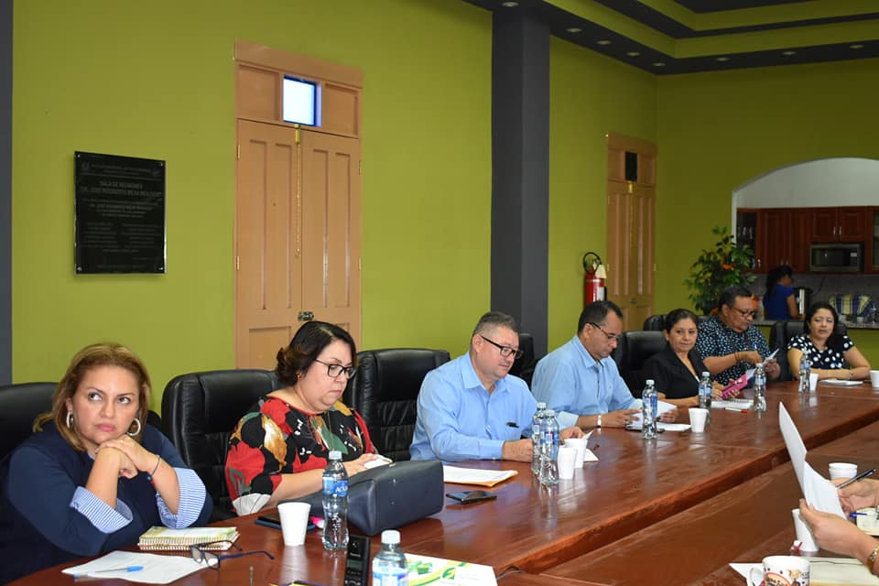
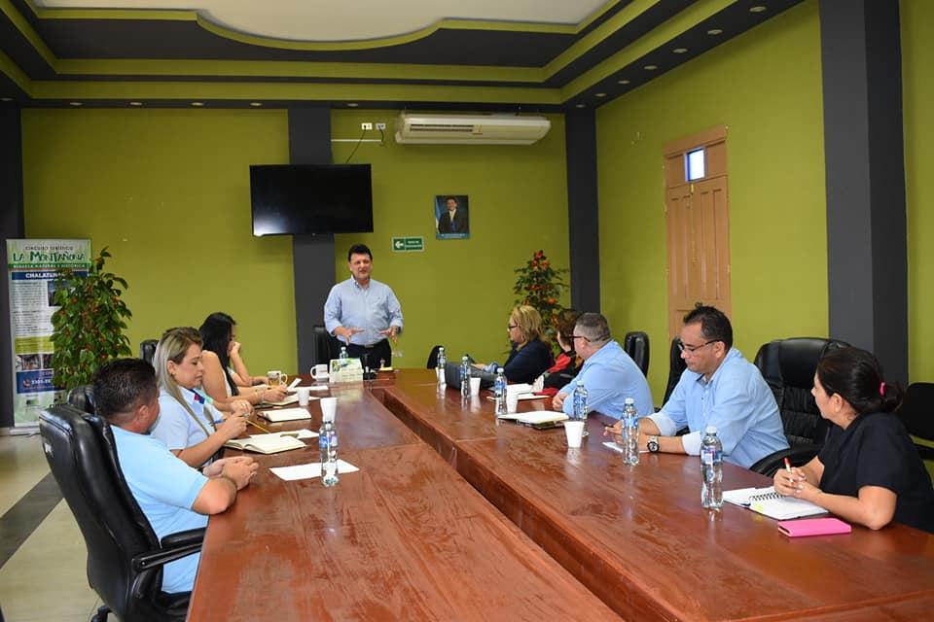
Hora: 10:00am.

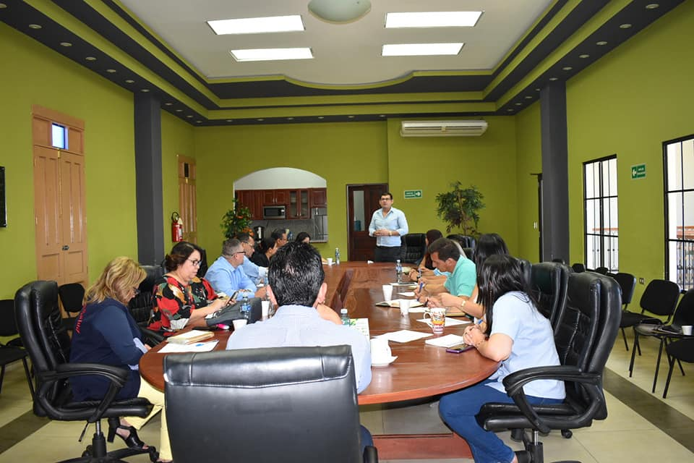

Actividad: Inauguración del Circulo de Atención para la Primera Infancia Municipal, CAFPIM”.
Ubicación: Centro Escolar Caserío las Mesas 1, Cantón Upatoro.
Fecha:21 de octubre 2019.
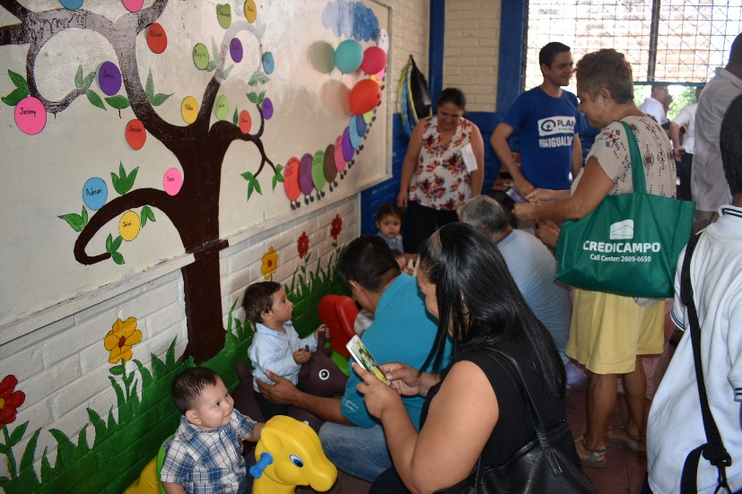
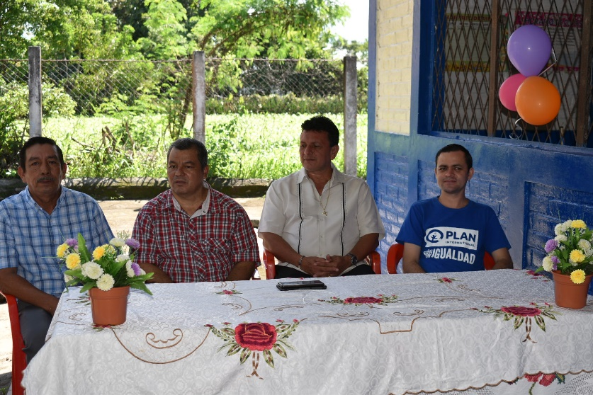

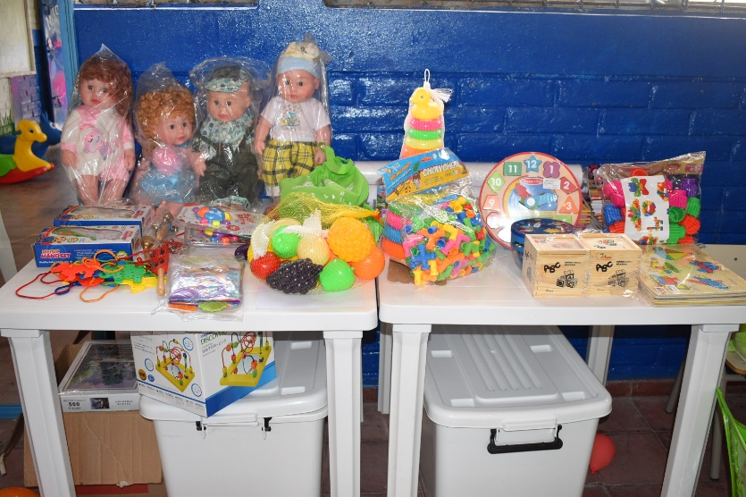

Actividad: Asamblea General, tema tratado “Proyecto de Agua Potable”
Ubicación: Caserío Chiapas.
Fecha: 29 de octubre de 2019.
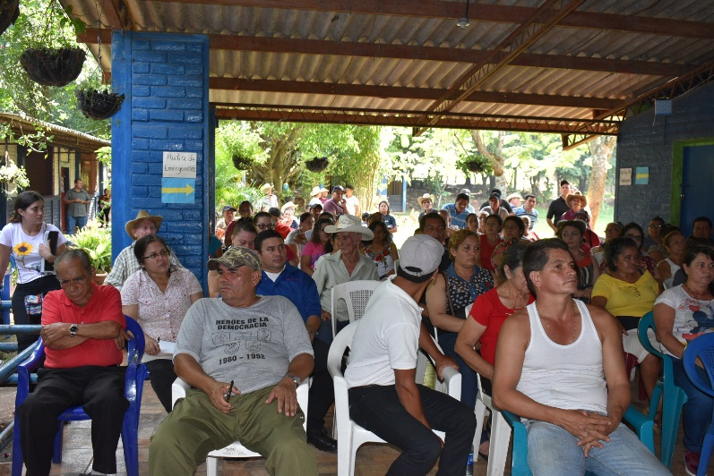
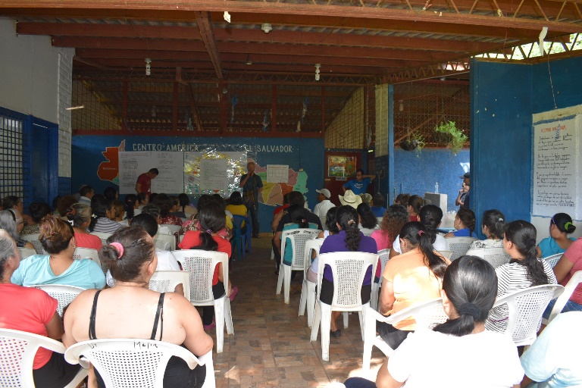

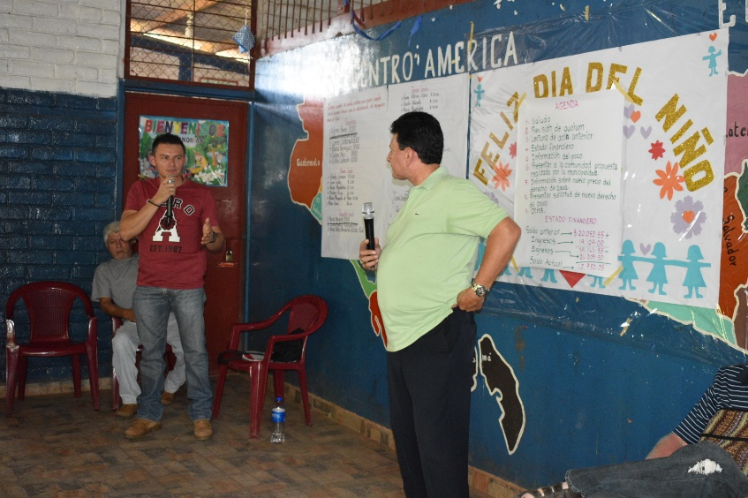

Actividad: “Caminata Conmemoración Dia Internacional contra la Lucha del Cáncer de mama”.
Ubicación: Hospital Nacional Dr. Luis Edmundo Vásquez.
Fecha: 31 de octubre de 2019.

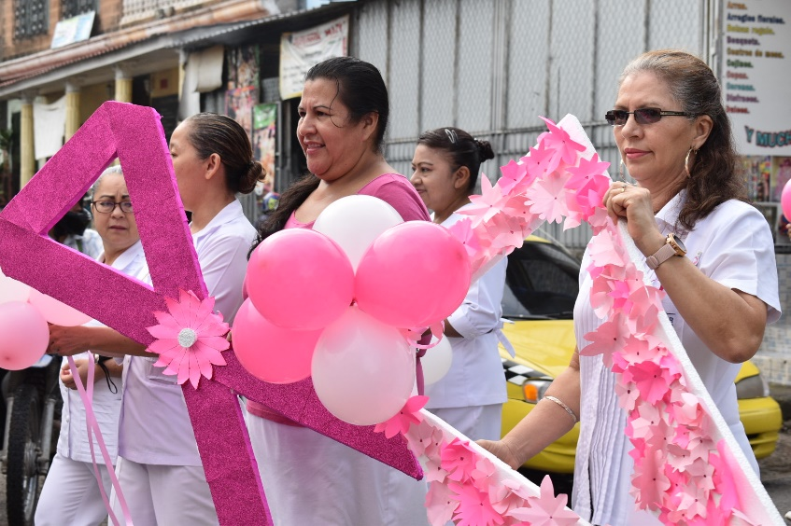
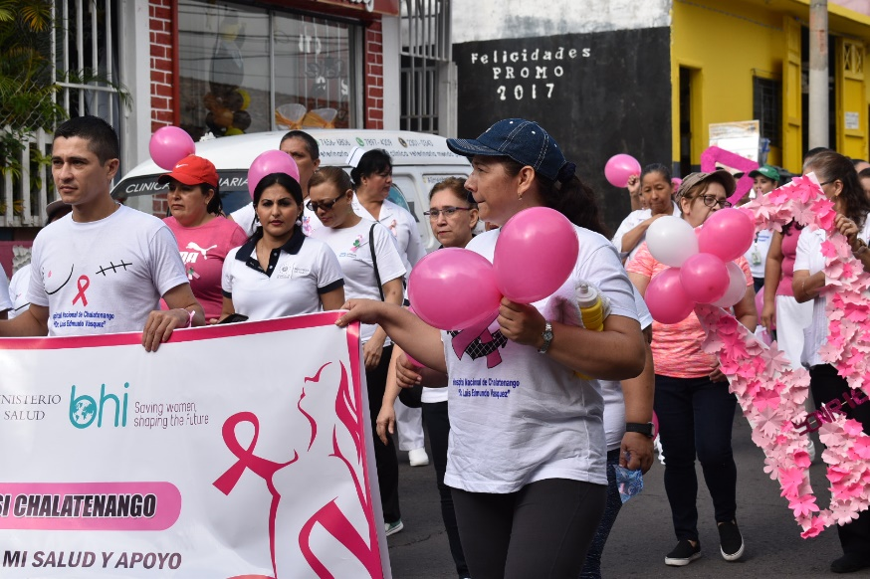
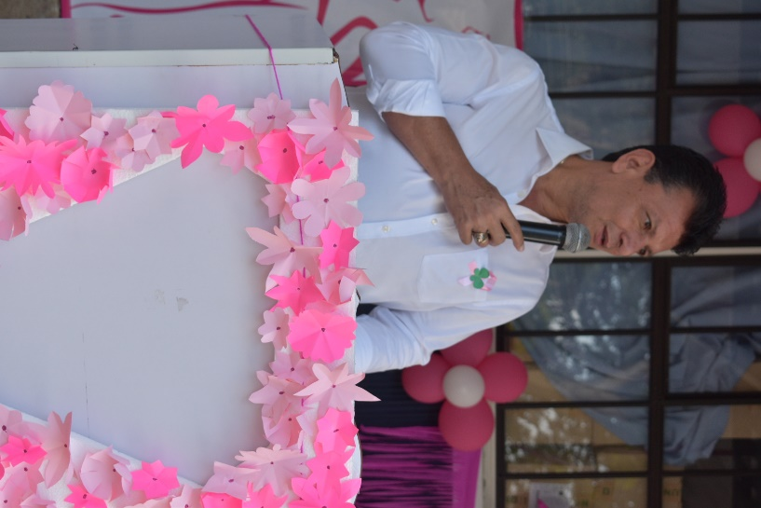

Actividad: Entrega de la casa a Marleny Orellana, en la Colonia Veracruz, Gracias al apoyo de nuestro alcalde Municipal Dr. José Rigoberto Mejía, empleados de la municipalidad que estuvieron trabajando para llevar a cabo esta obra, y personas altruistas que de una u otra forma ayudaron a esta noble causa.
Fecha: 30 de octubre de 2019.
Hora: 4:30pm

Actividad: Celebración del Día del niño y la niña.
Ubicación: Plaza Catedral Chalatenango.
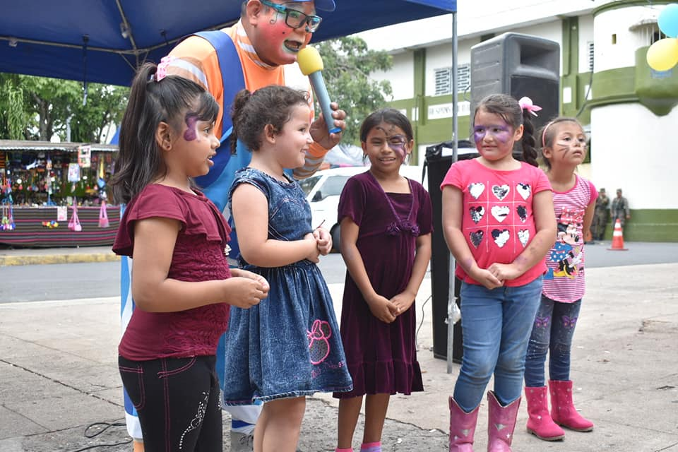
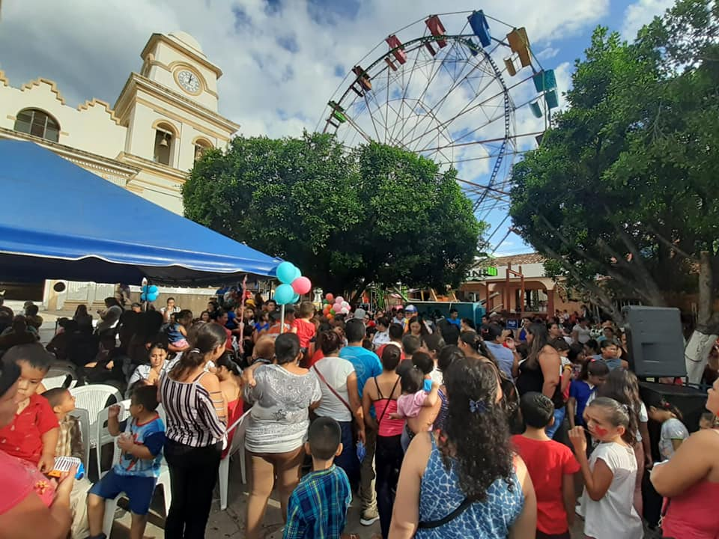
Feca: 31 de octubre de 2019.

